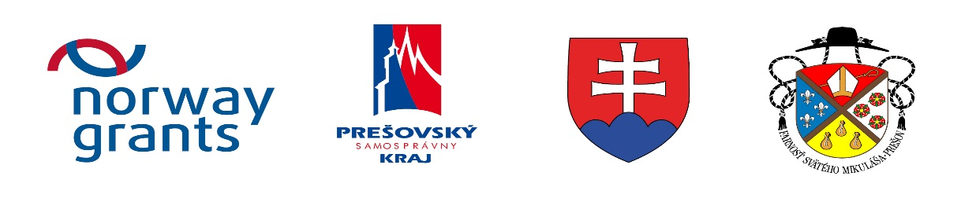
„Supported by a grant from Norway“
„Co – financed by the State Budget of the Slovak Republic“
„Projekt je financovaný z grantu Nórskeho kráľovstva prostredníctvom Nórskeho finančného mechanizmu“
„Spolufinancované zo štátneho rozpočtu Slovenskej republiky“

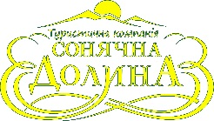
ТОВАРИСТВО З ОБМЕЖЕНОЮ ВІДПОВІДАЛЬНІСТЮ
“Туристична компанія “СОНЯЧНА ДОЛИНА”

89313, Закарпатська область, р/р № 26002021000090
Свалявський район, с.Поляна, АТ «КомІнвестбанк» в м.Ужгород
вул. Курортна, 10 Код ЄДРПОУ 38330519, МФО 312248

Prijímateľ projektu: Rímskokatolícka cirkev, farnosť sv. Mikuláša, Prešov

Rímskokatolícka cirkev, farnosť sv. Mikuláša, Prešov
TOV “Sonjachna dolina”
FOP LUTAK VOLODIMIRIVNA
eRko, Magis, o.z., Divadlo Alexandra Duchnoviča
Vás
pozývajú na
„ Stretnutie detí z Ukrajiny a Slovenska“ v rámci projektu
„Priateľstvo a pomoc bez hraníc",
ktoré sa bude konať v dňoch
09.09.2016 až 11.09.2016
v o. GORBOK v hotelovom komplexe “GORBOK”.

„Slovensko – Ukrajina: Spolupráca naprieč hranicou“- „Slovakia – Ukraine: Cooperation across the Border“
www.eeagrants.sk
www.norwaygrants.sk

